Практическое занятие № 4
Болезни органов дыхания и их предупреждение.
Цель: ознакомиться с болезнями органов дыхания и методами их профилактики.
Задание:
- Ознакомиться с теоретическим материалом.
- Запишите особенности дыхательной системы в детском возрасте
- Заполнить таблицу.
Дыхательные пути | Болезни органов дыхания, определение | Признаки заболевания | Причины, возбудители | Меры профилактики
Верхние дыхательные пути
Нижние дыхательные пути

- Сделать вывод.
- Ответить на контрольные вопросы
Патологии дыхательной системы особенно распространены среди детей дошкольного и младшего школьного возраста. Важно знать, почему развиваются заболевания органов дыхания и как себя проявляют. Это поможет скорее выявить и вылечить болезнь.

Около 70% характерных для детского возраста болезней приходится на нарушение нормальной работы органов дыхания. Они участвуют в пропускании через легкие воздуха, при этом предотвращая попадание в них патогенных микроорганизмов и дальнейшее развитие воспалительного процесса. При малейшем сбое в полноценном функционировании органов дыхания страдает весь организм.
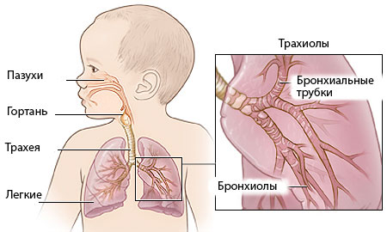
Фото: Органы дыхания

Особенности дыхательной системы в детском возрасте
Заболевания органов дыхания у детей протекают с некоторыми особенностями. Это объясняется рядом факторов:
- узостью носовых ходов и голосовой щели;
- недостаточной глубиной и повышенной частотой дыхания;
- малой воздушностью и повышенной плотностью легких;
- слабой развитостью дыхательных мышц;
- неустойчивым дыхательным ритмом;
- нежностью слизистой оболочки носа (богата кровеносными сосудами и легко набухает).
Зрелой дыхательная система становится не ранее 14 лет. До этого момента относимым к ней патологиям нужно уделять повышенное внимание. Выявление заболеваний дыхательной системы должно происходить своевременно, что повышает шансы на скорейшее излечение в обход осложнений.

Причины заболеваний
Органы дыхания ребенка нередко подвергаются атаке вирусов и инфекций. Чаще всего патологические процессы развиваются под воздействием активации стафилококков и стрептококков. Нередко к нарушениям в работе дыхательной системы приводит аллергия.
Среди располагающих факторов числятся не только анатомические особенности органов дыхания в детском возрасте, а и неблагоприятная внешняя среда, гиповитаминоз.
Современные дети с заметной регулярностью не соблюдают режима дня и неправильно питаются, что сказывается на защитных силах организма и в дальнейшем приводит к заболеваниям. Усугубить ситуацию может отсутствие закаливающих процедур.
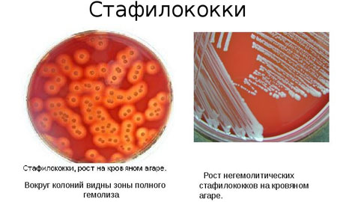
Фото: Активация стафилококков является причиной заболевания

Симптоматика
Несмотря на существование характерных для каждого отдельного заболевания дыхательной системы ребенка признаков, врачами выделяются общие:
- кашель (обязательный симптом, своеобразная защитная реакция организма);
- одышка (сигнализирует о нехватке кислорода);
- мокрота (особенная слизь, вырабатываемая в ответ на присутствие раздражителей);
- носовые выделения (могут быть разного цвета и консистенции);
- затрудненное дыхание;
- повышение температуры (сюда же можно отнести общую интоксикацию организма, представляющую собой совокупность биологических реакций организма на инфекцию).
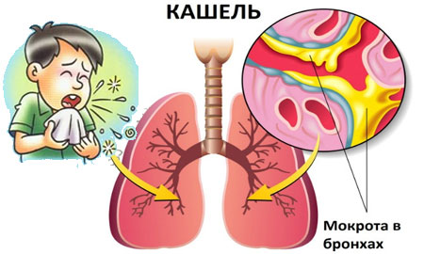
Фото: Мокрота
Болезни дыхательной системы делятся на две группы. Первые затрагивают верхние дыхательные пути (ВДП), вторые ̶ нижние отделы (НДП)..

Болезни верхних дыхательных путей
К патологиям могут привести вирусы и бактерии. Известно, что представленная группа болезней ̶ одна из частых причин обращения родителей ребенка к педиатру.
Согласно статическим данным, в год ребенок дошкольного и младшего школьного возраста может перенести от 6 до 10 эпизодов нарушения работы ВДП.

Ринит
Воспаление слизистой оболочки носа, возникающей на фоне вирусной инфекции. Толчком к развитию ринита может стать банальное переохлаждение, в результате снижающее защитные силы организма.
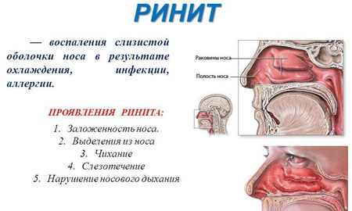
Фото: Ринит
Острый ринит может быть симптомом острого инфекционного заболевания или проявляться в качестве самостоятельной патологии.
Главный признак начавшегося ринита ̶ светлые выделения из носовых ходов. Время спустя выделения приобретают более вязкую консистенцию, ребенок начинает ощущать сухость и зуд в носу. Температура на весь период заболевания может находиться в пределах нормы. Дискомфорт, главным образом, связан с заложенностью носа, вследствие чего развивается затрудненное носовое дыхание. Это приводит к потере ребенком аппетита, нарушению сна и вялости.
Одно из частых осложнений острого ринита- отит.

Синусит
Заболевание представляет собой воспаление в придаточных пазухах носа, вызванное аллергической, грибковой или бактериальной причиной. Чаще синуситом заболевают в холодное время года.
Синусит является логическим продолжением ринита, поэтому иногда врачи называют заболевание риносинуситом.
На первых порах при синусите возникают гнойные выделения из носа, появляются головные боли, повышается температура, ухудшается обоняние. Со временем к этим признакам добавляется непродуктивный кашель. Аппетит ребенка резко снижается или отсутствует вовсе, его знобит, появляется отечность лица.

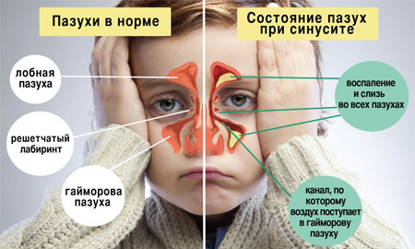
Фото: Синусит у ребенка

Аденоидит
Патология характеризуется воспалением лимфоидной ткани носоглотки. Аденоидиту подвержены часто болеющие дети, у которых один эпизод ОРВИ сменяется другим. Заболевание может протекать в легкой форме (увеличение аденоидов в размерах), острой (воспаление аденоидов) и хронической (обострение при переохлаждении или во время атаки организма вирусами).
Заподозрить аденоидит удается по характерным для него проявлениям, главные из которых ̶ продолжительный насморк и храп во сне. При этом может присутствовать покашливание, особенно утром. Наблюдаются гнусавость голоса и подъем температуры (чаще это субфебрилитет).
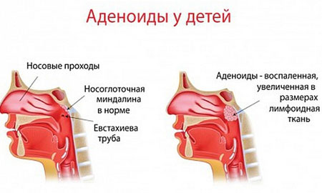
Фото: Воспаление лимфоидной ткани носоглотки
Заболевание представляет угрозу для ребенка при несвоевременном выявлении и неграмотном лечении.

Фарингит
При недуге происходит воспаление слизистой и лимфоидной ткани глотки. Проявляется из-за попадания в дыхательные пути патогенных микроорганизмов и холодного воздуха.
Вирусный фарингит, ввиду более сложного лечения, считается в разы опаснее бактериального.
Признаками фарингита у ребенка становятся боль и жжение в горле, продуктивный кашель, скачки температуры. Задняя стенка горла приобретает отечность и зернистость. Небные дужки воспаляются.
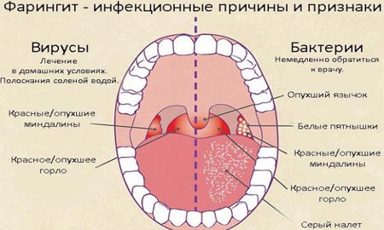
Фото: Фарингит
Вирусный фарингит, ввиду более сложного лечения, считается в разы опаснее

Тонзиллит
Инфекционно-аллергический воспалительный процесс, затрагивающий лимфоидную ткань миндалин. Это одно из часто встречающихся у дошколят заболевание ВДП, которое может возникать несколько раз за год. В группе риска дети с наследственной предрасположенностью и сниженным иммунитетом.
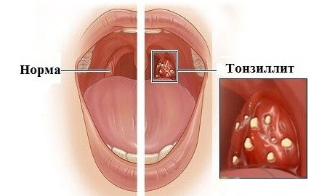
Фото: Тонзиллит
Провоцируют развитие недуга вирусные и бактериальные инфекции. При острой форме очаг воспаления локализуется в тканях ротоглотки. Несвоевременное лечение может привести к переходу заболевания в хроническую форму. Этому также способствуют хронические заболевания ротовой полости, носа и околоносных пазух.
Для острой формы характерны боль в горле, воспаление миндалин и покрытие их налетом, головная боль, интоксикация организма. Ребенок выглядит вялым, не может нормально спать, у него снижается аппетит. Иногда присутствует увеличение шейных лимфатических узлов.

Ларингит
Заболевание выражается в воспалении голосовых связок и слизистой оболочки гортани. Возникновение патологии свидетельствует об атаке организма вирусами. Часто к ларингиту приводят ОРВИ, грипп, аденоидит. Дети школьного возраста переносят болезнь легче, чем дошколята.
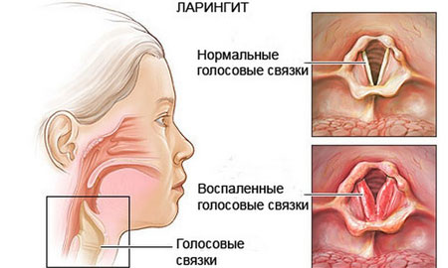
Фото: Ларингит
Ларингит может привести к сужению просвета гортани, поэтому для маленьких детей он представляет серьезную опасность.
Обычно ларингит проявляется остро. Первыми признаками его развития становятся насморк, покраснение горла, хриплость голоса, головная боль, сухость во рту, сильный непродуктивный кашель и повышение температуры. Ребенок становится капризным и беспокойным. Если ларингит одолевает грудничка, ребенок постоянно плачет, а его крик сопровождается хрипами.

Болезни нижних дыхательных путей
Заболевания ВДП часто осложняются инфекционными болезнями нижних отделов. В этиологии таких недугов ведущая роль отведена грамположительным коккам. Доктора выделяют три наиболее распространенных заболевания:

Трахеит
Подразумевает воспаление трахеи, которая является частью нижних дыхательных путей. Как правило, развитию трахеита предшествуют риниты, ларингиты и фарингиты, ввиду чего установленный ребенку диагноз звучит как ринофаринготрахеит или ларинготрахеит.
Чаще проявлениям трахеита подвержены дети в возрасте 5-7 лет. Вызывать трахеит могут резкие температурные перепады, загрязненная атмосфера, проникновение аллергических возбудителей в дыхательные пути.

Трахеит может носить острую и хроническую формы. Первая возникает внезапно, вторая - из-за неправильного лечения острых респираторно-вирусных инфекций.
Основной симптом трахеита ̶ кашель, который не сопровождается выделением мокроты. Присутствует повышение температуры, головные боли и вялость.

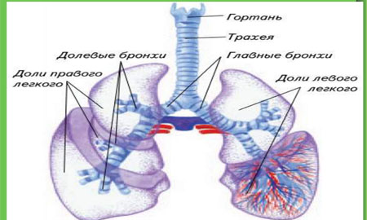
Фото: Нижние дыхательные пути
В качестве самостоятельного заболевания трахеит протекает крайне редко.

Бронхит
Одно из самых распространенных среди детей заболеваний НДП, проявляющееся воспалением слизистой бронхов. Может протекать в острой форме и хронической. При этом острая чаще возникает при вирусной инфекции. Толчком к развитию бронхита может стать и бактериальная инфекция. Не исключается воспаление слизистой и в результате воздействия аллергена.

Иногда бронхит у ребенка развивается при попадании в дыхательные пути вначале вирусной, а затем и бактериальной инфекции. Такую форму принято называть смешанной.
Основные симптомы острой формы заболевания ̶ кашель и повышение температуры. При кашле происходит отделение мокроты. Ребенок выглядит вялым и ослабленным, у него снижается аппетит, появляется одышка.

Пневмония
Одно из самых тяжелых заболеваний дыхательной системы, проявляющееся острым инфекционно-воспалительным процессом в легких. Пневмония может выступать самостоятельным заболеванием или наблюдаться в качестве осложнения после гриппа и бронхита.
Чаще пневмония диагностируется у детей раннего возраста. Чем младше ребенок, тем вероятнее возникновение пневмонии.
Заболевание может проявляться острой, затяжной и хронической формами. При острой форме ребенок страдает от тяжелого учащенного дыхания, быстрой утомляемости и необоснованной потливости. Носогубный треугольник приобретает синеватый оттенок. Ребенок теряет аппетит. Характерного для пневмонии кашля не существует. Он может быть поверхностным, слабым или приступообразным.
При прослушивании легких доктор отмечает характерные для пневмонии изменения, поэтому диагностирование не вызывает сложностей.

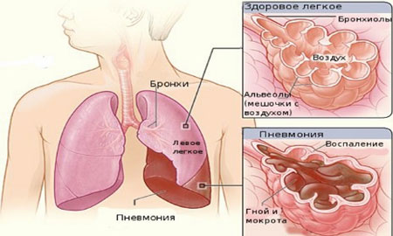
Фото: Пневмония

Можно ли предупредить неприятность?
Любое из заболеваний органов дыхания можно предупредить. С этой целью нужно закалять организм ребенка, регулярно совершать с ним прогулки на свежем воздухе, всегда одевать по погоде. Очень важно избегать переохлаждения и мокрых ног. В межсезонье здоровье ребенка стоит поддерживать витаминными комплексами.
При первых же признаках недомогания следует обращаться к специалисту.
Контрольные вопросы:
- Назовите особенности дыхательной системы в детском возрасте.
- Перечислите заболевания верхних дыхательных путей, что является их причинами?
- Перечислите заболевания нижних дыхательных путей, что является их причинами?
- Какие меры профилактики вы знаете?

